花蓮縣秀林鄉水源國民小學 110 學年度辦理
111 年「221 世界母語日」活動執行成果報告
壹、計畫名稱: 221 世界母語日宣導計畫活動
貳、執行期程:110年9月1日至111年6月30日。
參、議題(可複選)
原住民族教育 語言學習 □實驗教育 □戶外教育 □課程轉化 □創新教學
□海洋教育 □智慧教育 本土語文教育 □其他_________
肆、辦理方式(可複選)
□專題演講 教學觀摩 實作教學 □專業對談 □課程設計 □教材研發
□心得報告 分組學習 □雲端學習 遠距學習 □其他_________
伍、詳細資訊(本表格因各校教學支援工作人員人數不同，可自行增加)
計畫期程 | 110年9月1日至111年6月30日。
授課教師 | 曾美珠
族語/方言別 | 太魯閣語
授課總節數 | 每週一課間活動時間(20分鐘)
學生人數 | 96
執行經費
經費執行率
陸、質性分析-整體效益評估(請條列式，扼要敘述即可)
1.一年級小朋友從小接觸本土語對自己族群的語言更有加深加廣的學習。
2.學生於本土語教學經由曾老師指導下有大幅提升組語能力。
3.經由曾老師指導下本校今年有一位學生通過初級組語認證。
4.本校每週一課間活動時間推行本土語教學，將學生對族語加深加廣。
5.本校於走廊及學校活動範圍內均有佈置本土語情境教學對話。

柒、參與之族語教學支援工人員(教師)建議與執行困難、解決策略(師資、課程、教材等)
1.學生學習高，對於自己族人也有認同。
2.在課程部分，族語教師會依照學生學習狀況進行教材調整，找出適合學生的教材。

捌、教學活動成果照片
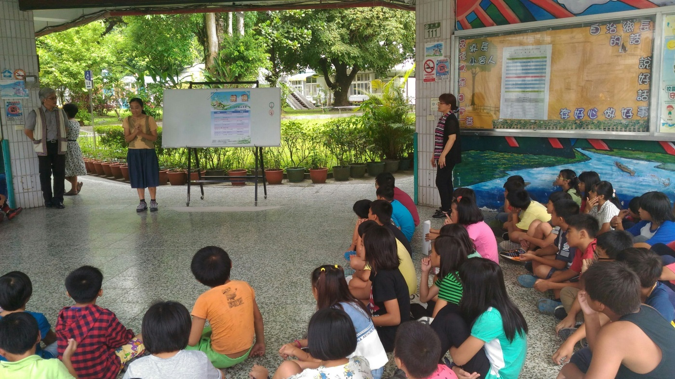
相片1說明：全校本土語課間活動
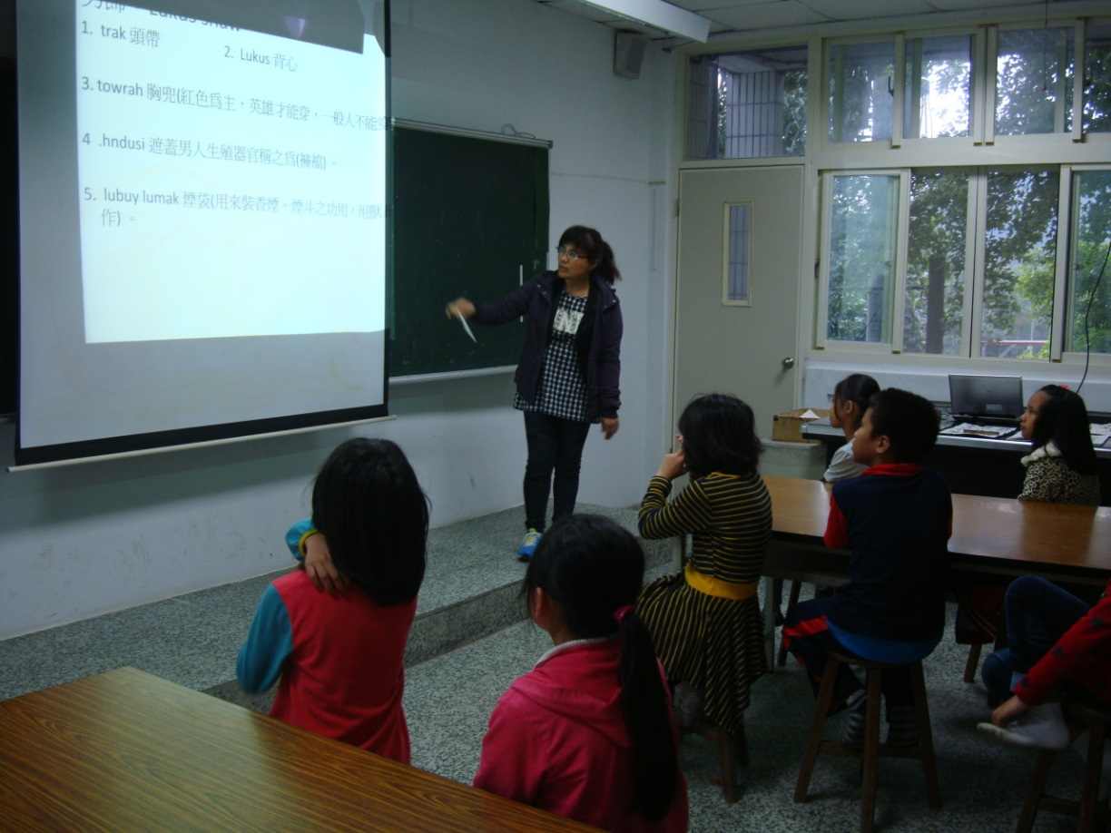
相片2說明：四年級本土語課程

